<https://www.cnblogs.com/ywf520/p/7660668.html>

[**阿里云服务器Ubuntu 16.04 3安装mysql**](http://www.cnblogs.com/ywf520/p/7660668.html)

[](javascript:void(0);)

1.更新系统 apt-get update 【注意：要在root用户下】 2、安装mysql-server apt-get install mysql-server  
apt-get isntall mysql-client  
apt-get install libmysqlclient-dev  
  
3、使用如下命令查询是否安装成功：

sudo netstat -tap | grep mysql

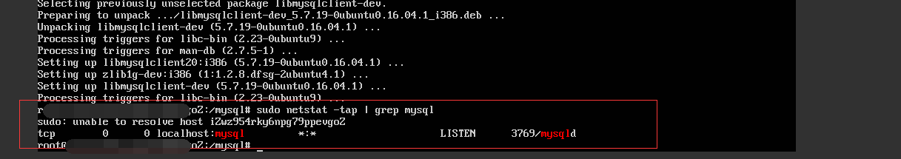

重启mysql

/etc/init.d/mysql restart

登陆：

mysql -uroot -proot

[](javascript:void(0);)

默认是不能用客户端远程连接的，阿里云提供的help.docx里面做了设置说明，mysql密码默认存放在/alidata/account.log

首先登录： mysql -u root -h localhost -p

use mysql #打开mysql数据库

#将host设置为%表示任何ip都能连接mysql，当然您也可以将host指定为某个ip

update user set host='%' where user='root' and host='localhost';

flush privileges; #刷新权限表，使配置生效

然后我们就能远程连接我们的mysql了。

3、如果您想关闭远程连接，恢复mysql的默认设置（只能本地连接），您可以通过以下步骤操作：

use mysql #打开mysql数据库

#将host设置为localhost表示只能本地连接mysql

update user set host='localhost' where user='root';

flush privileges; #刷新权限表，使配置生效

备注：您也可以添加一个用户名为yuancheng，密码为123456，权限为%（表示任意ip都能连接）的远程连接用户。命令参考如下：

grant all on *.* to 'yuancheng'@'%' identified by '123456';

flush privileges;

#启动 sudo service mysql start #停止 sudo service mysql stop #服务状态 sudo service mysql status

可参考博客：http://blog.csdn.net/ksksjipeng/article/details/54980832

用自己所知道的去帮助他人，就像别人当初帮助自己一样！

连接到远程服务之后就可以开始MySQL的安装了，相较于jdk和Tomcat，MySQL的安装简单了很多。命令行依次运行下面三个命令：

sudo apt-get install mysql-server apt-get install mysql-client sudo apt-get install libmysqlclient-dev

• 1

• 2

• 3

注意，第一个命令输入完之后是要设置默认用户root的密码的，这里设置的密码就是root用户的密码。   
 这三个命令执行完之后，最新版本的MySQL数据库已经安装成功了。不像Windows ZIP版本那样又配这个又配那个的，现在MySQL已经可以正常使用了，简单的使用方法如下。   
 开启、关闭MySQL服务：

/etc/init.d/mysql start /etc/init.d/mysql stop

• 1

• 2

登录MySQL数据库：

mysql -u root -p

• 1

回车之后输入之前设置的root用户的密码就可以了，然后就进入MySQL的命令行了，我们来尝试着创建一个数据库和表吧。

create database withme; use withme; create table test( id int not null, user_name varchar(20) not null, user_password varchar(20) not null, primary key(id) );

• 1

• 2

• 3

• 4

• 5

• 6

• 7

• 8

上面的都是SQL语句，学过数据库的同学都不会陌生：第一句是创建名为withme的数据库，第二句是选择使用名为withme的数据库，第三句是创建一个表格。下面还有几个常用的命令：

desc test; select * from test;truncate test;drop table test;drop database withme;

• 1

• 2

• 3

• 4

• 5

这几句的意思分别是：查看test表的列，查看test表的内容，清空test表的内容，销毁test表，销毁withme数据库。   
 其它的SQL语句如插入、更新、删除、查询等这里就不再多说了。   
 OK，这是一篇短博客，就此结束。最近没有写博客，因为一直在做项目，现在项目做得差不多了，会陆续把项目的过程写成博客发出来的。好好学习，天天向上，加油！